**Содержание**

1. Схема (карта) сайта. 2

2. Перечень используемых программных средств. 2

3. База данных. 3

3.1. Общая концептуальная модель. 3

3.2. Спецификация сущностей. 4

3.3. Логическая модель. 6

3.4. Спецификации реляционных отношений. 6

4. Скриншоты страниц сайта 7

5. Листинг программы 11

**Цель работы:** создание web-приложения средствами PHP, HTML, CSS.

1. **Схема (карта) сайта.**

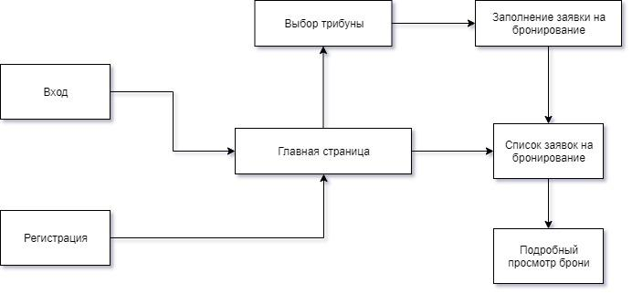

Рис. 1 – Карта сайта

1. **Перечень используемых программных средств.**

|  |  |
| --- | --- |
| Операционная система | Windows 10 |
| Язык программирования | HTML, PHP, CSS |
| Среда разработки | NetBeans, XAMPP |
| СУБД | MySQL |
| Браузер | Internet Explorer |

1. **База данных.**
   1. **Концептуальная модель.**

**ER-диаграмма в нотации Чена.**

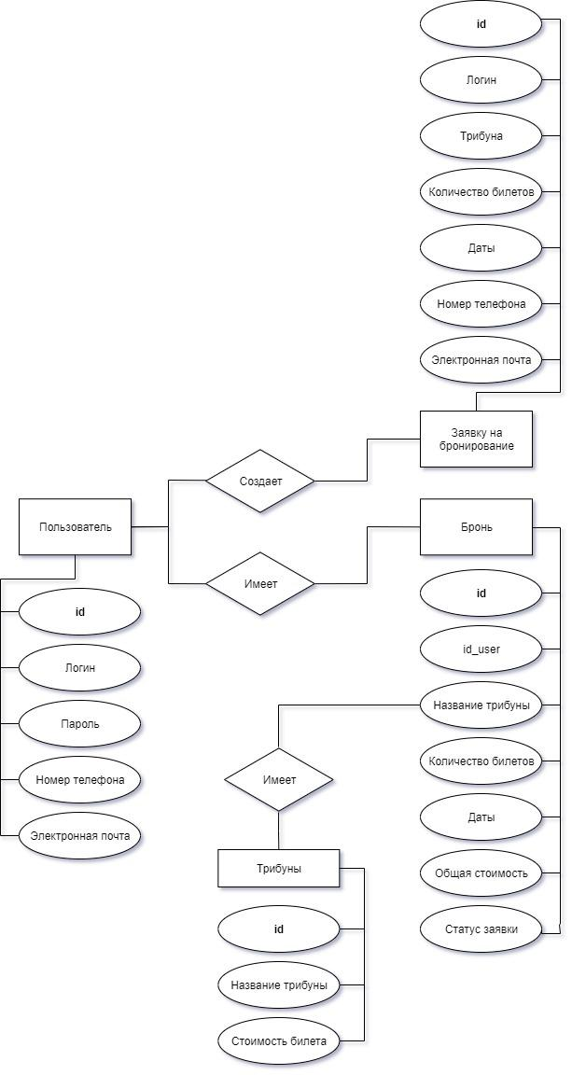

Рис. 2 - ER-диаграмма в нотации Чена

**Спецификации сущностей.**

Пользователи (**users**)

|  |  |  |  |  |
| --- | --- | --- | --- | --- |
| **Название** | **Тип данных** | **Длина** | **Обязательно** | **Первичный** |
| id | INT | 30 | TRUE | TRUE |
| Имя пользователя | VARCHAR | 60 | TRUE | FALSE |
| id_password | INT | 30 | TRUE | FALSE |
| Номер телефона | VARCHAR | 20 | TRUE | FALSE |
| Электронная почта | VARCHAR | 40 | FALSE | FALSE |

Заявки на бронирование (**booking**)

|  |  |  |  |  |
| --- | --- | --- | --- | --- |
| **Название** | **Тип данных** | **Длина** | **Обязательно** | **Первичный** |
| id | INT | 10 | TRUE | TRUE |
| id_user | INT | 30 | TRUE | FALSE |
| Трибуна | VARCHAR | 30 | TRUE | FALSE |
| Количество билетов | INT | 20 | TRUE | FALSE |
| Даты | VARCHAR | 40 | TRUE | FALSE |
| Общая стоимость | INT | 20 | TRUE | FALSE |
| Статус заявки | VARCHAR | 30 | TRUE | FALSE |

Стоимость трибун (**tribunes**)

|  |  |  |  |  |
| --- | --- | --- | --- | --- |
| **Название** | **Тип данных** | **Длина** | **Обязательно** | **Первичный** |
| name | VARCHAR | 30 | TRUE | TRUE |
| Стоимость | INT | 20 | TRUE | FALSE |

Пароли (**passwords**)

|  |  |  |  |  |
| --- | --- | --- | --- | --- |
| **Название** | **Тип данных** | **Длина** | **Обязательно** | **Первичный** |
| id | INT | 30 | TRUE | TRUE |
| Пароль | VARCHAR | 30 | TRUE | FALSE |
| Подтверждение пароля | VARCHAR | 30 | TRUE | FALSE |
| Соль | VARCHAR | 60 | TRUE | FALSE |
| id_hash | INT | 30 | TRUE | FALSE |

Хеши паролей (**hashes**)

|  |  |  |  |  |
| --- | --- | --- | --- | --- |
| **Название** | **Тип данных** | **Длина** | **Обязательно** | **Первичный** |
| id | INT | 10 | TRUE | TRUE |
| Хеш пароля | VARCHAR | 50 | TRUE | FALSE |

* 1. **Логическая модель.**

**Диаграмма модели в нотации Craw`s Foot – «Entity/Relationship».**

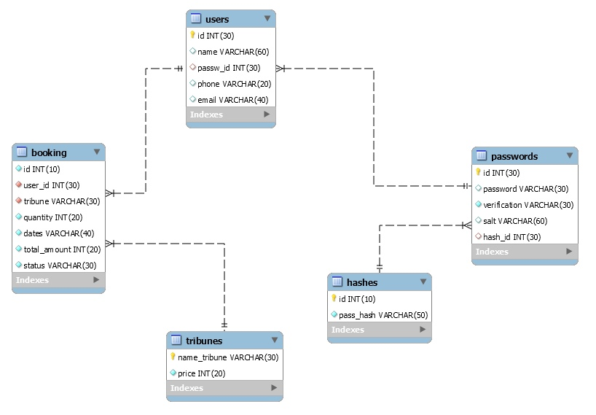

Рис. 3 - Диаграмма модели в нотации Craw`s Foot – «Entity/Relationship»

**Спецификации реляционных отношений.**

|  |  |  |  |
| --- | --- | --- | --- |
| Сущность с первичным ключом | Тип отношения | Связанный атрибут | Сущность с внешним ключом |
| Пользователи | 1 … n | id_user | Заявки на бронирование |
| 1 … 1 | id_password | Пароли |
| Пароли | 1 … 1 | id_hash | Хеши паролей |
| Заявки на бронирование | n … 1 | tribune | Стоимость трибун |

1. **Скриншоты страниц сайта**

Стартовая страница сайта – выполнение входа в систему. Неавторизованному пользователю предлагается зарегистрироваться.



Рис. 4 – Стартовая страница

При нажатии на кнопку «Зарегистрироваться» пользователь перейдёт на страницу регистрации.

Рис. 5 – Страница регистрации

После успешной авторизации пользователь попадает на главную страницу.



Рис. 8 – Главная страница авторизованного пользователя

Пользователь может посмотреть список уже забронированных билетов и статус остальных своих заявок на бронь («К моим билетам»). Также он может оставить новую заявку («Выбрать билеты»), выбрав трибуну (Рис.9), указав количество билетов, и, при желании, адрес электронной почты (Рис.10).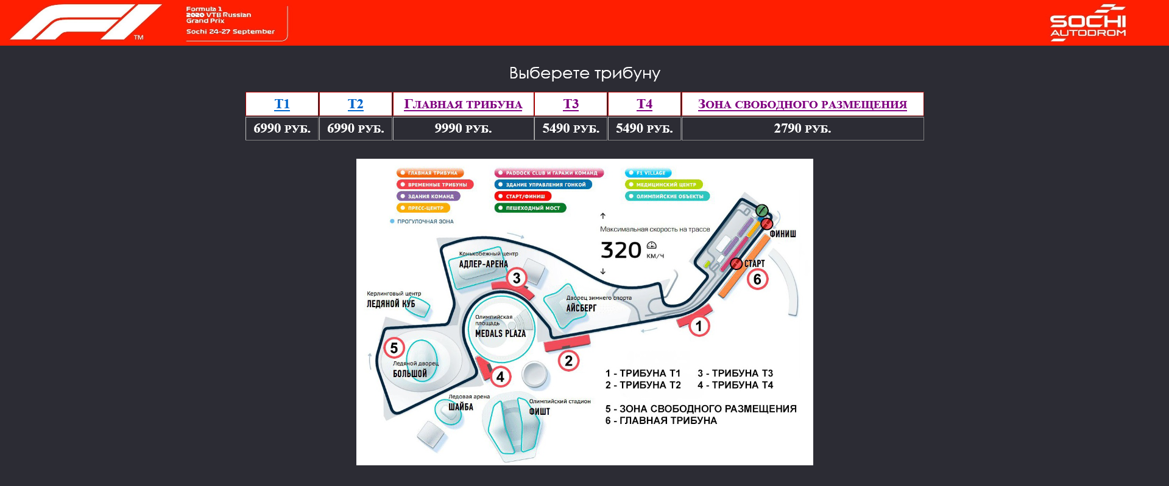

Рис. 9 – Выбор трибуны

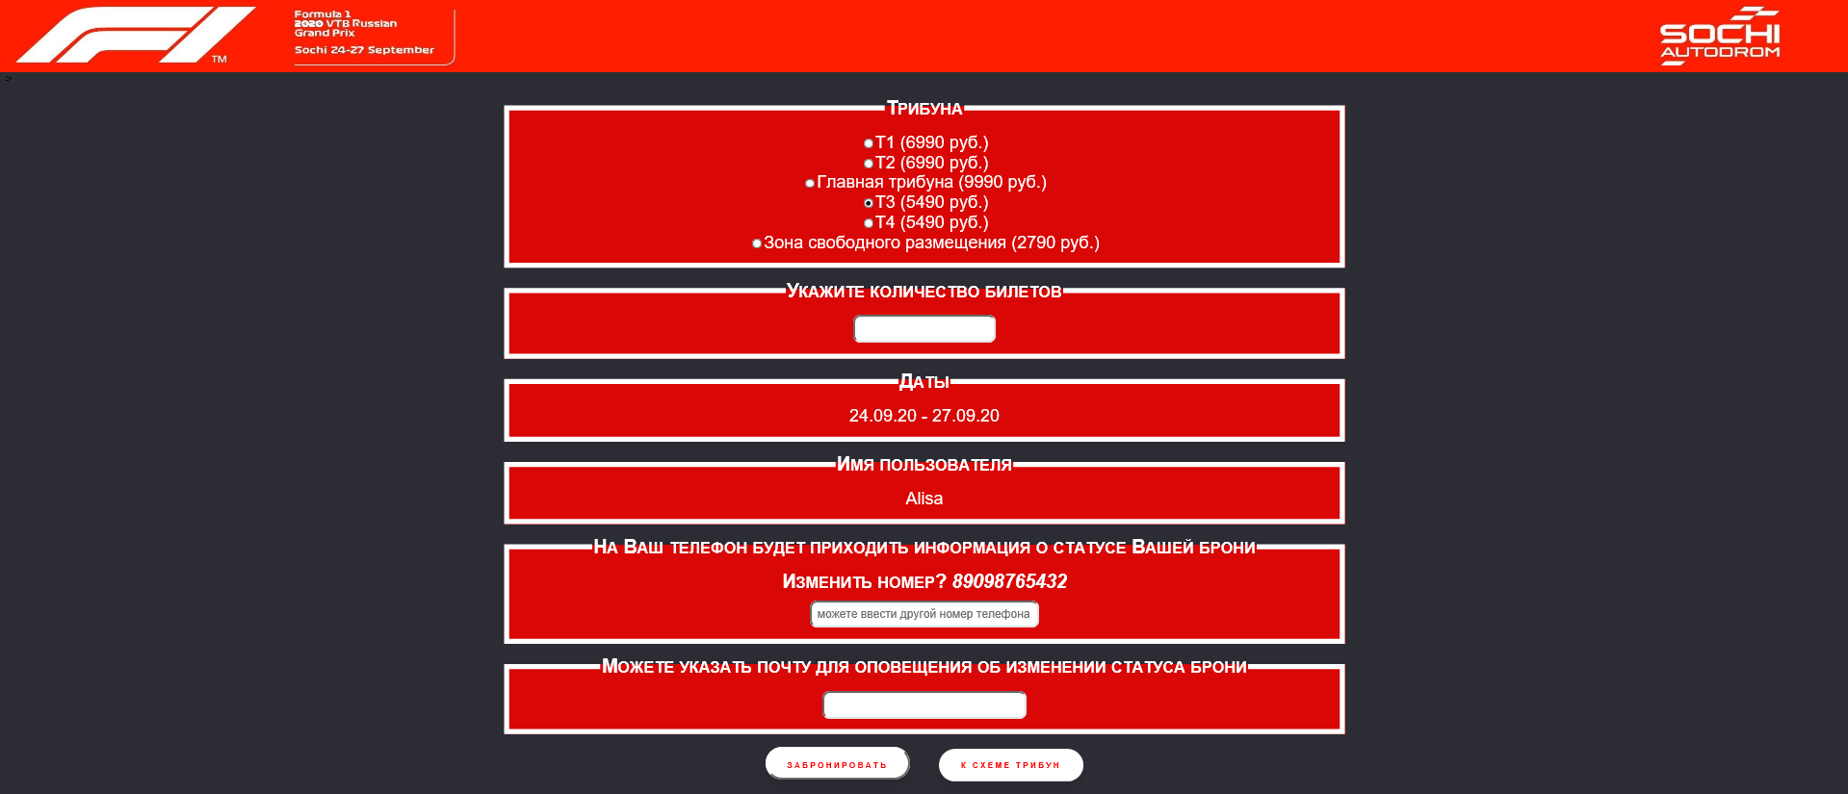

Рис. 10 – Заполнение заявки на бронь

Если заявка создана, то бронь добавляется в систему и на следующей странице пользователь видит ее в списке своих заявок.

Рис. 11 – Список заявок на бронь  
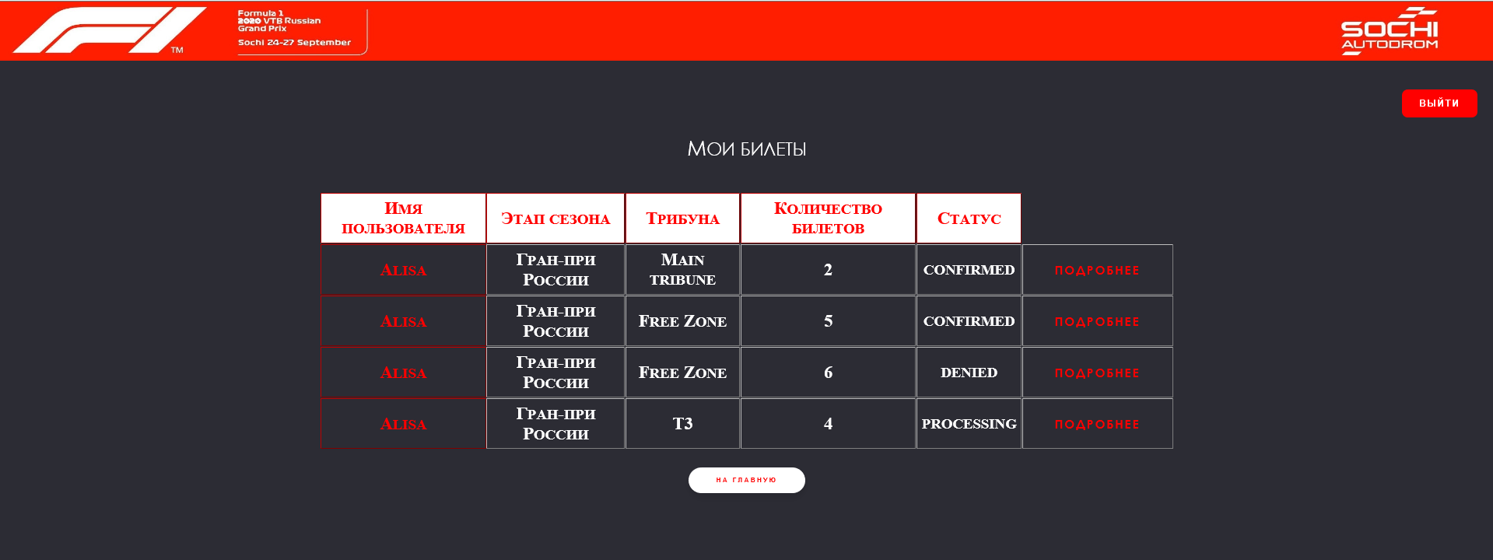

При нажатии на «Подробнее» открывается полная информация о выбранной брони.

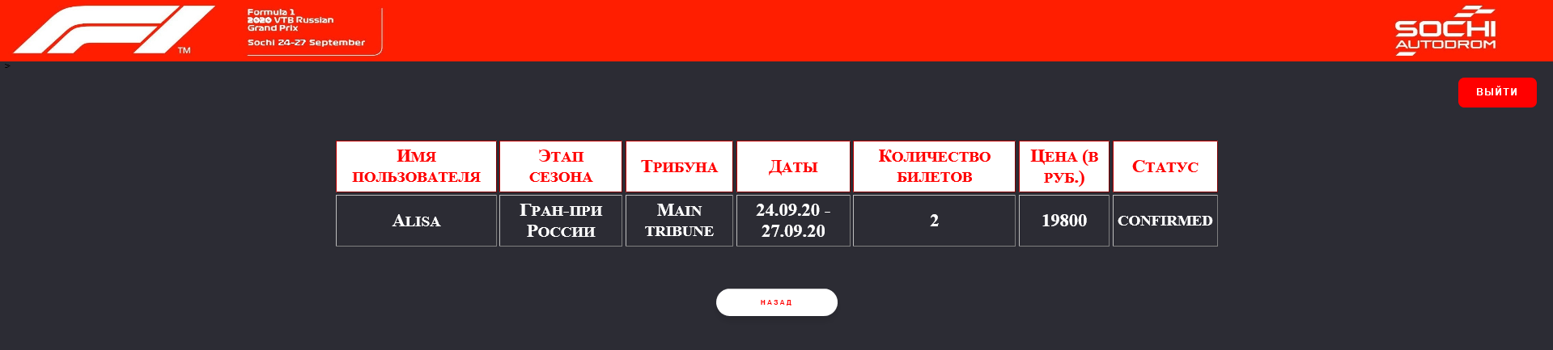Рис. 12 – Подробный просмотр заявки

При нажатии на кнопку «Выйти» пользователь выходит из системы и попадает на стартовую страницу.

Если в систему входит администратор, то у него есть возможность просмотреть список всех броней пользователей в системе и изменить статус любой заявки (одобрить, отказать или оставить статус по умолчанию «processing»).

Рис. 13 – Главная страница администратора

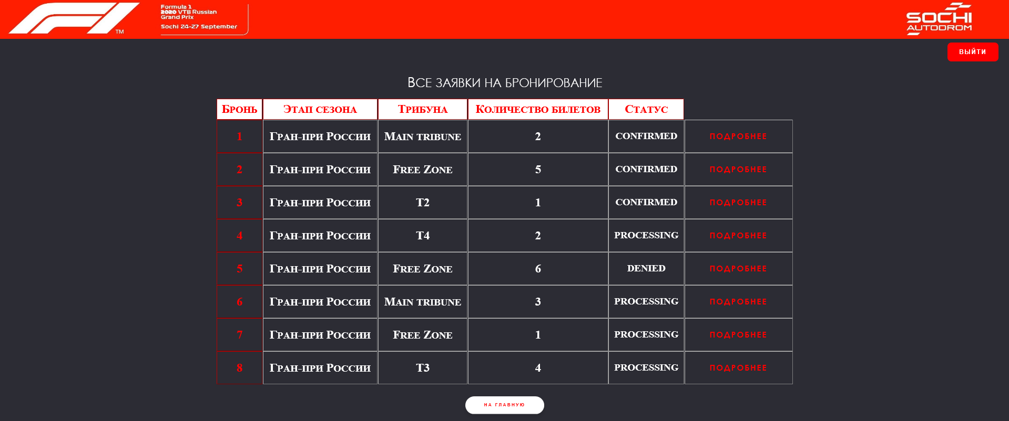

Рис. 14 – Общий список заявок на бронь

Рис. 15 – Изменение статуса брони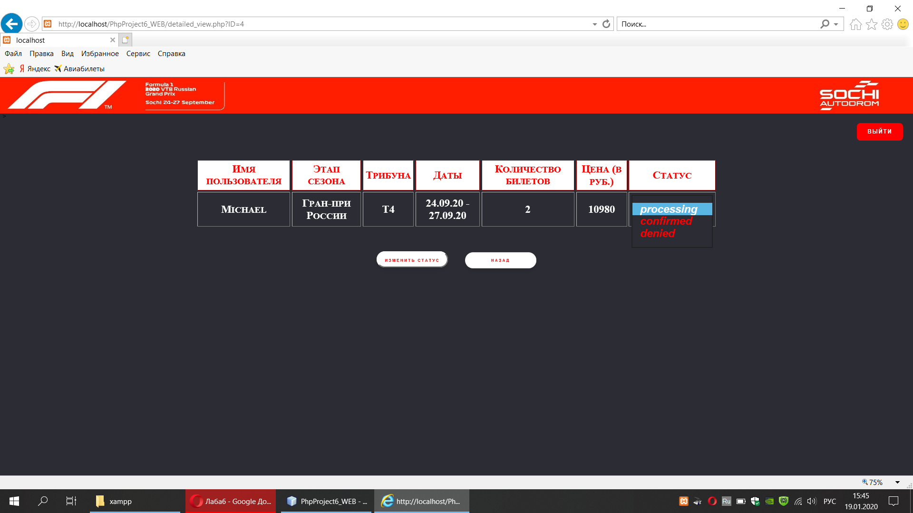

1. **Листинг программы**

Проект со всеми программами и базой данных можно найти в репозитории на **GitHab** по ссылке  
**https://github.com/Andex/project_php.git**